**EK-2**

**ÇORUM BİLİM VE SANAT MERKEZİ MÜDÜRLÜĞÜ KAYIT FORMU**

**ÖĞRENCİNİN**

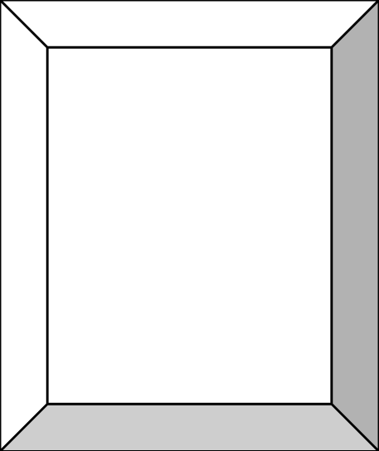

| TC Kimlik No | : |  |
| --- | --- | --- |
| Adı-Soyadı | : |  |
| Doğum Yeri/Tarihi | : |  |
| Okuduğu Okul | : |  |
| Sınıfı  Numarası | : |  |
| Tanılama Yılı | : |  |
| BİLSEM’de Eğitime  Başlama Tarihi | : |  |
| Kazandığı Yetenek Alanı | : |  |

**VELİSİNİN**

| Adı-Soyadı | : |  |
| --- | --- | --- |
| Öğrenciye Yakınlığı | : |  |
| Mesleği | : |  |
| Ev Adresi | : |  |
| İş Adresi | : |  |
| Ev Telefonu | : |  |
| İş Telefonu | : |  |
| Cep Telefonu | : |  |
| E-mail Adresi | : |  |

Çorum Bilim ve Sanat Merkezine …./…./2023 tarihinde kayıt yaptırdığım ………………………………………………………………………..‘ın veliliğini kabul ederim.

| …./…./2023 | ..../…./2023 |
| --- | --- |
| …………. |  |
| **Veli** | **Merkez Müdürü** |

**EK-3**

**ÇORUM BİLİM VE SANAT MERKEZİ MÜDÜRLÜĞÜ**

**VELİ MUVAFAKAT BELGESİ**

Velisi bulunduğum, ………………………..…. T.C. Kimlik Numaralı …….…………………….…………………………………….’nın; Çorum Bilim ve Sanat Merkezi’nde kayıtlı olduğu sürece Merkezinizce yapılacak kurum içi eğitim etkinlikleri ve önceden bilgilendirilmek kaydıyla kurum dışı (laboratuvar çalışmaları, gözlem gezileri, kaynak kişi ve kurum ziyaretleri, fırsat eğitimleri vb.) eğitim etkinliklerine katılmasında tarafımca hiçbir sakınca bulunmadığını kabul ve taahhüt ederim.

**TAAHÜTNAME**

Bilim ve Sanat Merkezlerine öğrenci devamıyla ilgili Milli Eğitim Bakanlığı Bilim ve Sanat Merkezleri Yönergesinin 14. maddesi gereğince velisi bulunduğum öğrencimin her eğitim öğretim yılında devamsızlık süresinin %30’unu geçemeyeceği % 30 unu geçtiği takdirde dönem sonunda kaydının silineceği konusunda bilgilendirildim.

Öğrencimin devamı konusunda gerekli hassasiyeti göstereceğimi, öğrencimin devamsızlığı ile ilgili alınacak kararlara uyacağımı beyan ve taahhüt ederim.

…/…/2023

Öğrenci velisinin adı ve soyadı: …………………………………………………………

İmzası :…………………………………………………………………………………….

**EK-A**

**ÇORUM BİLİM VE SANAT MERKEZİ MÜDÜRLÜĞÜ**

**ÖĞRENCİ SOSYAL MEDYA VELİ İZİN BELGESİ**

Milli Eğitim Bakanlığımız 2017/12 Sayılı Genelgesi uyarınca, Çorum Bilim ve Sanat Merkezinde eğitim görmekte olan, velisi bulunduğum …………………...……………………………. İsimli öğrencinin eğitim öğretim faaliyetleri kapsamında alınan ses, görüntü ve video kayıtlarının ve aynı zamanda hazırlamış olduğu eserlerin (hikâye, resim, fotoğraf, şiir, vb.) Milli Eğitim Bakanlığı’na bağlı kurum ve kuruluşlarca kullanılan kurumsal internet siteleri ve sosyal medya hesaplarında yayınlanmasına izin veriyorum / vermiyorum...

Gereğini arz ederim.

☐ İzin Veriyorum.

☐ İzin Vermiyorum.

Tarih :

Velinin Adı ve Soyadı :   
Velisinin İmzası :

| **ÇORUM BİLİM VE SANAT MERKEZİ**  **İLETİŞİM BİLGİ FORMU** | | | | |
| --- | --- | --- | --- | --- |
| **ÖĞRENCİ KİMLİK  BİLGİLERİ** | TC KİMLİK NO |  | | |
| ADI SOYADI |  | | |
| DOĞUM TARİHİ |  | | |
| DOĞUM YERİ |  | | |
| BABA ADI |  | | |
| ANNE ADI |  | | |
| **ÖĞRENCİ OKUL BİLGİLERİ** | ÖĞRENİM GÖRDÜĞÜ OKULU VE OKULA GİRİŞ VE ÇIKIŞ SAATLERİ |  | | |
| SINIFI / ŞUBESİ |  | | |
| SINIF ÖĞRETMENİNİN ADI SOYADI |  | | |
| **İLETİŞİM BİLGİLERİ** | TELEFON | BABA | |  |
| ANNE | |  |
| EV | |  |
| SINIF ÖĞRETMENİ | |  |
| E-POSTA ADRESİ | BABA | |  |
| ANNE | |  |
| SINIF ÖĞRETMENİ | |  |
|  | |  |
| VELİ EV ADRESİ |  | | |
|
| **MESLEK  BİLGİLERİ** | MESLEK | BABA |  | |
| ANNE |  | |
| İŞ ADRESLERİ | BABA |  | |
| ANNE |  | |
|  |  | TARİH | ……/…../2022 | |
|  |  | VELİSİNİN ADI SOYADI |  | |
|  |  | İMZASI |  | |